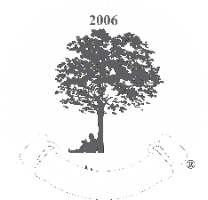
LOGOS UNIVERSITY INTERNATIONAL
PROGRAMA DE PÓS-GRADUAÇÃO

Usar como dispositivo de detector de plágio CopySpider, que deve ser baixado no link: https://copyspider.com.br/main/

Pós-graduando(a):
Orientador(a): Prof. Dr. Ou Profa. Dra.
DECLARAÇÃO DE VERIFICAÇÃO DE PLÁGIO

Eu, ______________________________________________, CPF:________________, mestrando(a) | doutorando(a) no Programa de Pós-graduação em _________________ da Logos University International (UniLogos) declaro para os devidos fins que todo o conteúdo (escrita e dados) da dissertação | tese passou pelo detector de plágios Copy Spider.
Nesse sentido, envio para a apreciação o relatório da análise do dispositivo digital Copy Spider, disponível no site: https://copyspider.com.br/main/
Informo que o material foi submetido ao detector em ___ / ___ / 2022.

Sem mais, afirmo o presente.

_____________________________________
Assinatura do(a) Pós-graduando(a)
(imprimir, assinar com caneta azul e digitalizar)

Data: _____ / _____ / 2022

*Esta declaração deve ser enviada à orientação ao final do processo, como também anexada junto ao depósito do TCC.

